报告编号:

原 始 记 录

产品名称：
型号规格：
受检单位：
检验类型：
承接部门：

中国汽车工程研究院股份有限公司检测中心
整车辐射抗扰度（大电流注入（BCI）法）检测记录表

检验地点 | 国家机动车质量监督检验中心（重庆）EMC检测部 |  |  |  | 检验日期
温 度 | ºC |  |  |  | 湿 度 |  | %RH
项 目 | 整车辐射抗扰度（大电流注入（BCI）法）
检验依据 | GB/T 33012.4－2016 《道路车辆 车辆对窄带辐射电磁能的抗扰性试验方法 第4部分：大电流注入法》  ISO 11451-4:2013 Road vehicles-Vehicle test methods for electrical disturbances from narrowband radiated electromagnetic energy - Part4:Bulk current injection (BCI)
商 标 |  | 样品型号 |  | 样品编号
测试设备 | 规格型号 | 仪器编号 | 制造厂 | 有效期 |  | 计量单位
信号发生器 | SMB100A | ZDC002 | R&S
功率放大器 | 250W1000A | ZDC010-4 | AR
功率放大器 | BSA 0125-250 | ZDC010-3 | BONN
电流探头 | F-14 | ZDC010-21 | FCC
电流探头 | F-51 | ZDC010-22 | FCC
电流探头 | F-65A | ZDC010-23 | FCC
电流探头 | F-140A-1 | ZDC010-24 | FCC
功率计 | NRP2 | ZDC010-14 | R&S
功率探头 | NRP-Z91 | ZDC010-15 | R&S
功率探头 | NRP-Z91 | ZDC010-16 | R&S
接收机 | ESCI | ZDC001 | R&S
注入探头校准夹具 | FCC-BCICF-2 | ZDC010-20 | FCC
10m法半电波暗室 | —— | ZDC021-1 | ETS
机械式温湿度计 | TH-602F | ZDC017 | 广州美德时
样品状态检查
试验前/后仪器设备功能检查
备注
整车大电流注入（BCI）法抗扰检测记录表
测试方法 | □替代法 □闭环法
车辆运行状态
探头位置 | 频率范围  （MHz） | 注入电流  （mA） | 调制方式 | 驻留时间  （s） | 步进 | 试验现象描述
备注：车辆运行状态和探头位置可根据实际情况更改，上述表格仅供参考

负责人： 检验员：

附录一 试验过程图

注入电流等级

功放前向功率

附录二 测试布置图
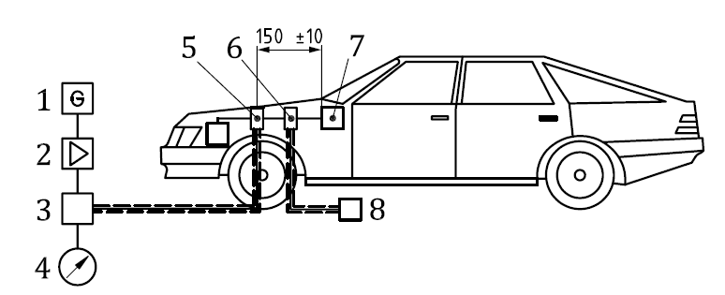
1 信号发生器 | 5 RF电流注入探头
2 宽带功率放大器 | 6 电流测量探头（闭环法需要，的替代法可选）
3 射频50Ω定向耦合器 | 7 DUT
4 射频功率测量设备或等效设备 | 8 频谱分析仪或等效设备（闭环法需要，的替代法可选）

大电流注入测试布置示意图

附录三 测试照片

附录四 样品信息
样品参数
车辆类型
底盘型号
发动机型号
发动机生产企业
燃料种类
发电机型号
ＶＩＮ
底盘生产企业
发动机号
发动机安装位置
车身本体材料
发电机生产企业
样品照片

负责人： 检验员：

